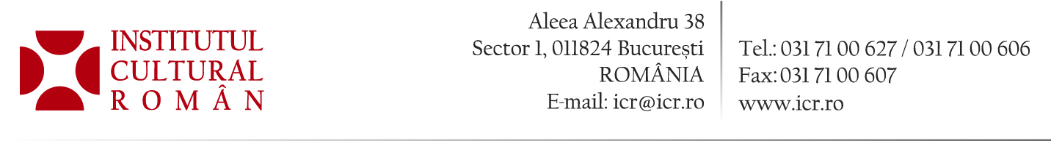
7 noiembrie 2013

Traduceri din autori români, albume și apariții pe teme culturale românești
400 de titluri sprijinite de Institutul Cultural Român în străinătate

Numărul aparițiilor susținute de Institutul Cultural Român prin programele de finanțare a traducerilor din autori români și a publicațiilor dedicate culturii române în străinătate a trecut, în luna octombrie 2013, de 400.
Printre volumele apărute recent: Intrarea Soarelui de Cecilia Ștefănescu (Istros Books, Marea Britanie, traducere de Alexandra Coliban și Andreea Höfer), Matei Brunul de Lucian Dan Teodorovici (Gaïa Éditions, Franța, traducere de Laure Hinckel), Balanța de Ion Băieșu (Avangard Print, Bulgaria, traducere de Ognean Stamboliev), Amantul colivăresei de Radu Aldulescu (Editions des Syrtes, Franța, traducere de Dominique Ilea), La véritable tragédie de Panaït Istrati de Eleni Samios-Kazantzaki (Lignes, Franța), L’Apocalypse selon Marta: Choix de poèmes de Marta Petreu (Caractères, Franța, traducere: Linda Maria Baros), În absența stăpânilor de Nicolae Breban (Edizioni Cantagalli, Italia, traducere: Maria Floarea Pop), Ieudul fără ieșire și alte poeme de Ioan Es. Pop și Întâmplări în irealitatea imediată de Max Blecher (ambele la Editura Pogranicze, Polonia, traduceri de Joanna Kornaś-Warwas), precum și albumul Carnet de charbon de Gabriela Lupu (Filigranes Éditions, Franța) și monografia Maurice Mircea Novac (Klartext, Germania).
Lista completă și detalii despre aparițiile finanțate sunt disponibile la adresa www.cennac.ro/statistici/.
Institutul Cultural Român promovează traducerea autorilor în străinătate prin programele TPS - Translation and Publication Support Programme, inițiat în 2006, și „20 de autori“, program lansat în 2005. Aparițiile pe teme culturale românești în străinătate (albume, studii, numere tematice ș.a.) sunt sprijinite prin programul PUBLISHING ROMANIA, demarat în 2007. Cele trei programe sunt coordonate, în cadrul ICR, de Centrul Național al Cărții.

Contact media: Direcția Comunicare, biroul.presa@icr.ro, 031 7100 622

